Держенергоефективності та всесвітньо відома японська корпорація «Марубені» розглянули можливість співпраці щодо розвитку проектів «зеленої» енергетики та переробки сміття в Україні

Шляхи українсько-японського партнерства у відновлюваній енергетиці обговорив Голова Держенергоефективності Сергій Савчук із віце-президентом японської компанії «Марубені» (https://www.marubeni.com) Ямазое Шигеру, який здійснив візит до України з метою зустрічі із Президентом України Петро Порошенком (http://www.president.gov.ua/news/prezident-proviv-zustrich-z-kerivnikami-kompanij-sumitomo-ta-47738) та участі у першому засіданні Національної інвестиційної ради, що відбулося 25 травня у Маріїнському палаці.

Корпорація «Марубені» має понад 100-річну історію роботи у різних секторах економіки та більше 100 філіалів і офісів у 67 країнах світу. У своїй діяльності компанія також активно впроваджує низку проектів із використанням відновлюваних джерел енергії.
Cеред найбільш цікавих – участь у проекті із встановлення сонячної електростанції загальною потужністю 1177 МВт в Об’єднаних Арабських Еміратах (https://www.marubeni.com/en/news/2017/release/201705292.pdf#search=%22jinkosolar%22).

Вже не вперше корпорація цікавиться можливостями співпраці із Україною.

Зі свого боку, Сергій Савчук представив японській стороні значний потенціал «чистої» енергетики в Україні, підготовлену та запроваджену сприятливу законодавчу базу, низку діючих для інвесторів стимулів, позитивну стрімку динаміку введення нових потужностей та нові потенційні проекти, опубліковані на Інтерактивній карті «UAMAP» (https://www.uamap.org.ua).

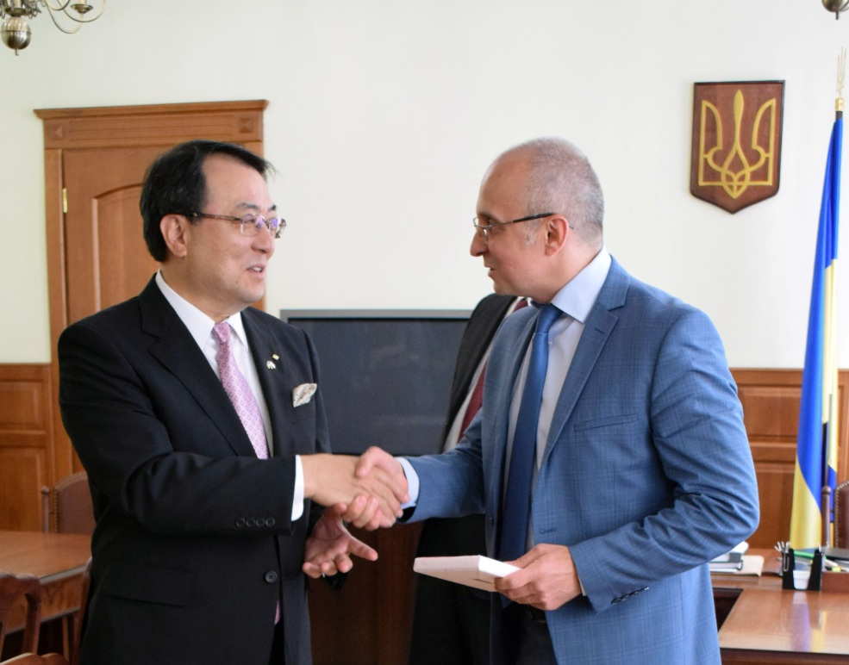

Також, сторони обговорили актуальні для українських міст та перспективні для іноземних інвестицій проекти:
- встановлення сонячних, вітрових електростанцій, когенераційних установок на біомасі, біогазових установок;
- будівництво заводів із переробки сміття та подальшої генерації енергії.

Держенергоефективності надасть японській компанії для вивчення детальну інформацію щодо розвитку відновлюваної енергетики в Україні та низку інвестиційно-привабливих проектів.
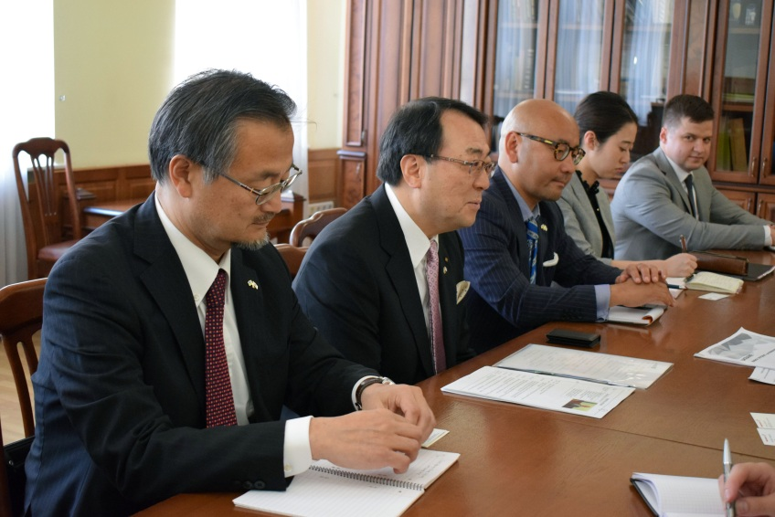

Управління комунікації та зв’язків з громадськістю

